Viernes
11
de noviembre

Segundo de Secundaria
Artes

Nada es lo que parece: de la mirada de los colores al movimiento de las palabras

Aprendizaje esperado: explorar en colectivo el movimiento, el gesto, la forma, el color y el sonido para recrear un fragmento de distintas obras o manifestaciones artísticas de su interés.

Énfasis: recrear por distintos medios expresivos el fragmento de una obra plástica, sonora y visual.

¿Qué vamos a aprender?

Elaborarás una producción creativa a través de la expresión artística de tu interés, para desarrollar aún más tu imaginación, tu creatividad y tu sensibilidad. Para ello, observarás los elementos cotidianos que te rodean y distinguirás sus rastros, por ejemplo, al identificar huellas corporales que nos representan, mismas que nos recuerdan quiénes somos y lo valiosos que somos.

Los materiales que vas a necesitar además de un cuaderno, lápiz o bolígrafo son: todos lo que quieras, menos lápices de colores, ni crayolas, ni pinturas vinílicas. ¡Vas a crear tus propios pigmentos!

Pregúntales a los adultos que te acompañan qué materiales podrías ocupar, por ejemplo:

- Semillas
- Cereales
- Masa
- Palillos
- Hojas secas
- Tierra (seca o húmeda).

Dependiendo de lo que decidas representar.

También, si deseas entintar algo, podrás hacerlo, por ejemplo, con café, flor de Jamaica o chocolate diluido.

Echa mano de todo el poder de tu imaginación y creatividad.

Recuerda que todo lo que veas hoy, es para continuar con tu experimentación artística, así que te recomiendo dejarte llevar por las instrucciones y, al finalizar, registra los aprendizajes, encuentros, descubrimientos, hallazgos y curiosidades de la experiencia, o las inquietudes y dificultades que surjan en el proceso de esta sesión.

¿Qué hacemos?

Iniciarás a partir de la pregunta: Si un artista no tuviera a la mano materiales convencionales para trabajar, ¿con qué otros materiales se te ocurren que podrías elaborar tus obras?

Recuerda lo que realizaste la sesión anterior:

Reconociste tu vena como poeta urbano: compusiste coplas bajo el tema de labores domésticas y, te convertiste en célebre cantante en tu hogar.

El énfasis estuvo puesto en la literatura, en este caso, a través de la escritura de versos, la música y, por su puesto, en la resonancia que ésta tiene para invitar al cuerpo al movimiento

El día de hoy, el acento estará puesto en la plástica, en la apreciación de sonidos, en los aromas y sabores.

La actividad consta de 5 momentos.

Primero, realiza un ejercicio para sensibilizar tu imaginación, a partir de la observación de algunas fotografías de nubes.

Te invito a que tengas una disposición relajada, para ello, harás tres respiraciones profundas 1...2...3...

Ahora, desde esta nueva disposición, observa con mirada curiosa las fotografías que aparecerán en tu pantalla. Pon atención a sus formas, colores, sensaciones que les provocan, imaginemos sus sonidos, las distancias de los elementos. Deja libre la imaginación.

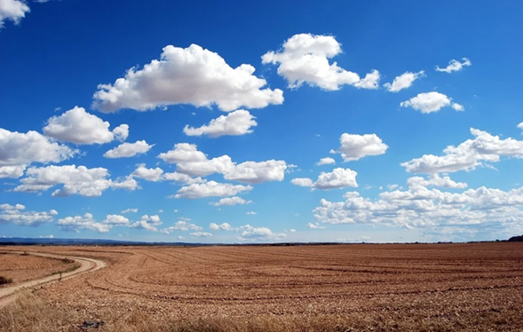

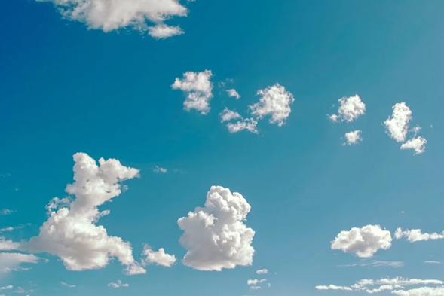

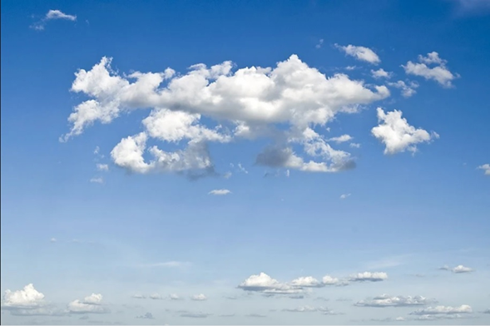

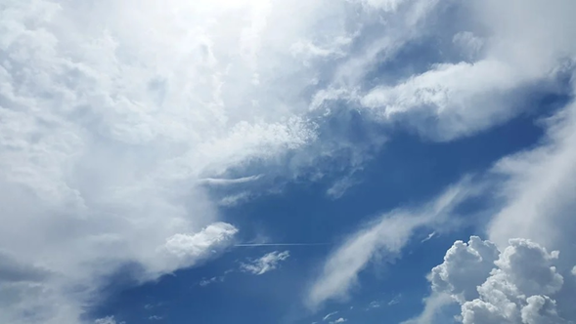

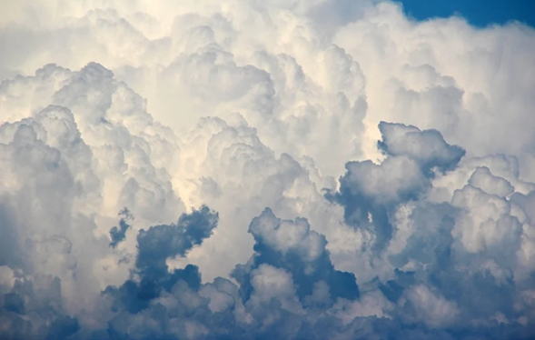

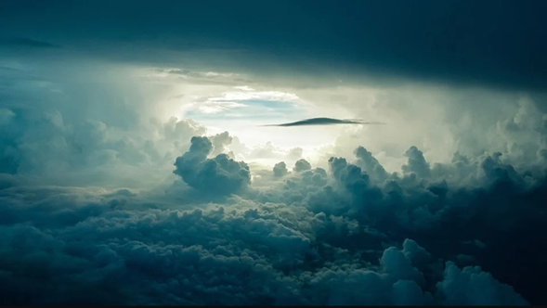

¿En estos días has observado las nubes?

¿O recuerdas cuándo fue la última vez que las viste?

¿Alguna vez creíste distinguir algunas formas…rostros… animales en las nubes?

Trata de recordar una experiencia que te haya dejado una huella positiva y que tenga relación con las nubes… Escríbela en tu cuaderno.

¿Últimamente, has observado tu entorno?

Pues, ahora es momento de hacerlo. Así que te invitamos a que, en el lugar en donde estés, busques un espacio en donde puedas estar cómodo, por ejemplo, un tapete, el sillón o incluso en el piso... y acuéstate bocarriba mirando el techo, como si se dispusieran a ver nubes...

Y con esa mirada curiosa identifica los detalles del techo de tu casa: trazos, marcas, grietas, manchas, formas, etc., y trata de indagar cómo es que esa marca apareció ¿cómo llegó ahí?

Date unos segundos para observar…

¿Logras identificar alguna forma?

¿Alguna vez habías mirado tan detenidamente el techo de tu casa? ¿Qué detalles encontraste ahora? ¿Imaginaste alguna forma? ¿Cuáles? Escríbelas en tu cuaderno.

Ahora, continúa investigando los detalles de rastros y huellas de tu casa.

Así que toma unos minutos y encuentra detalles, rastros, manchas o huellas en paredes, muebles, ventanas, etc., y escribe en tu cuaderno los que consideres que tiene alguna forma particular.

¿Cuáles sonidos identificas? ¿Cuáles llaman tu atención?

Observa el siguiente video.

- Video de Pau y Cris
https://youtu.be/mgCJWZYV4Rg

¿Cuántos rastros anotaste en tu libreta?

¿Qué huellas encontraste?

Por ejemplo: sonidos...recuerdos...

- ¿Qué sonidos recuerdas?
https://youtu.be/RgVL0B5_CJ8

Podemos decir que las huellas son aquellos registros que dejan una marca a partir de un suceso. En este sentido, podríamos decir que hay huellas físicas y psicológicas.

Ejemplos de huellas físicas podrían ser: alguna mancha en la pared o en el piso o las de la piel: un lunar o cicatriz, por ejemplo.
Una huella psicológica, podría ser el recuerdo de alguna canción, algún aroma o alguna situación que hayan marcado un momento de su vida

Ahora, te invito a escribir tres huellas positivas. Por ejemplo, alguna anécdota interesante, divertida, graciosa que te haya ocurrido, y escríbelas en tu cuaderno.

Piensa cómo lo representarías

Ahora te toca a ti elegir las imágenes de tus huellas.
¿Y cómo la vas a representar?

Trae tus materiales con los que consideres puedes representar tu “huella”. Así que ve con tu papá o mamá y pregúntales qué puedes tomar para realizar la imagen de tu huella.

Recuerda que no se puede emplear ningún recurso de papelería convencional, excepto su cuaderno u hojas de papel.
Acerca una base en la que sirva como lienzo de la actividad, por ejemplo: un pedazo de papel o cartón o, si lo decides, en el piso —claro, después lo limpiarán muy bien—.

Puedes apoyarte con semillas, salsas, para experimentar con las tinturas y reacciones en diferentes superficies sobre estos materiales.

En esta actividad, además de poner a prueba una vez más tu imaginación y creatividad, también te dará experiencias sensitivas con las texturas, degustativas y aromáticas.

Observa el siguiente video:

- Proceso
https://youtu.be/M0eLVydDuv0

Mientras sigues realizando la actividad, te invitamos a mirar la obra del artista plástico Vik Muniz. Puedes tomar algunas ideas para tu trabajo.

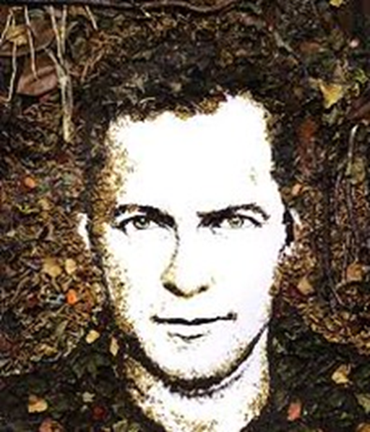

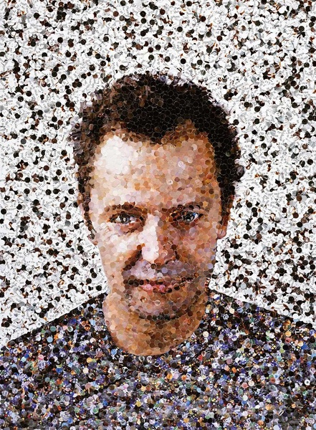

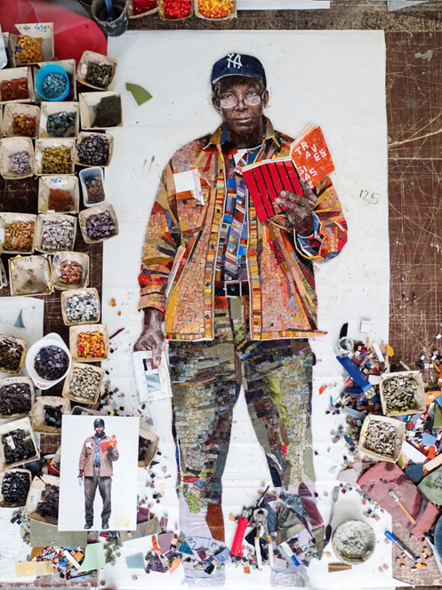

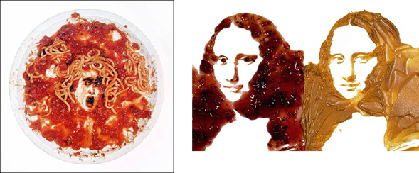

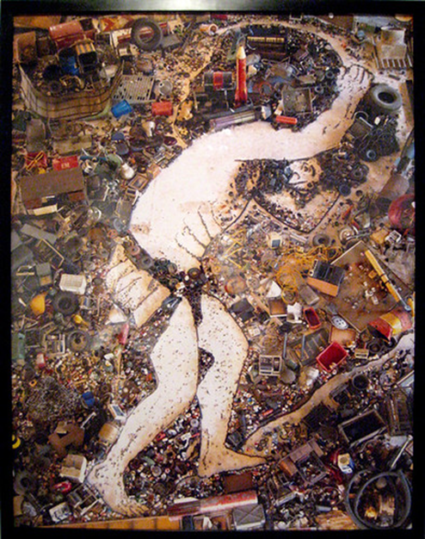

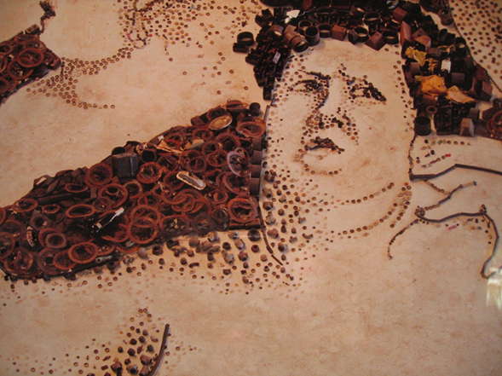

Vik Muniz es un artista plástico brasileño. Hay quien dice que es un “artista de la ilusión”, pues juega con la mente y miradas de todas aquellas personas que admiran sus obras, mediante el uso creativo e inusitado de los materiales que emplea para ellas.

Restos de comida, juguetes, azúcar, mermeladas, chocolate, tierra, diamantes, caviar, confeti, alambres, algodón, recortes de revistas viejas, desechos, por mencionar algunas.

Sus composiciones son efímeras y de gran contenido social, quedando como evidencia de su arte el registro fotográfico.

¿Recuerdas a las nubes?

Nosotros tomamos como base esta obra, para trabajar con “la huella” como premisa, como esta nube fabricada con la estela de una avioneta que dejó su rastro en el cielo.

Azúcar, juguetes, comida, desechos… cuántas cosas se pueden crear y recrear con los materiales más insospechados y que están en nuestro entorno.

Observa el siguiente video:

- Proceso pastel
https://youtu.be/qVPpYiKcIxc

¿Tú qué hiciste?
¿Dejaste como registro una fotografía?
¿Qué material utilizaste?

El día de hoy hiciste un ejercicio de exploración, a partir de la observación de las nubes y, como exploradora y explorador, investigaste las huellas que encontraste en diversos lugares de tu casa y las registraste en tu libreta.

Posteriormente, reflexionaste sobre las huellas personales, aquellas que te permiten recordar situaciones, sensaciones, sonidos, sabores.

Por eso nombramos a esta clase de la mirada de los colores al movimiento de las palabras, en donde partimos de nuestra observación curiosa y sensible de nuestras huellas —la mirada de los colores— a la representación simbólica —al movimiento de las palabras— de alguna de nuestras huellas y a través de composiciones con materiales no convencionales. Traducimos a estos símbolos como palabras, puesto que los podemos leer.

Revisaste parte de la propuesta estética del artista plástico Vik Muniz, quien en sus obras emplea materiales no convencionales, casi insospechados, y la relacionamos con nuestras producciones.

El reto de hoy:

1) Registrar en tu cuaderno los hallazgos sobre las huellas que hay en los lugares de su casa, así como aquellas situaciones que les evocan recuerdos positivos.

2) Con materiales no convencionales, elabora una composición alusiva a la huella personal que elijas y hagas una foto o, de lo contrario, tíntala y fíjala con pegamento en tu cuaderno.

3) Comparte la imagen con tus compañeras, compañeros y docente, y por supuesto, con tu familia con quien, esperamos, sigan generando huellas que trasciendan positivamente toda su vida.

¡Buen trabajo!

Gracias por tu esfuerzo.

